**Сценарий спортивно-музыкального зимнего праздника**

"**День рождения Снеговика**"

**для детей старшего дошкольного возраста.**

**Цель**: доставить детям радость от встречи с любимым зимним персонажем – Снеговиком.

**Задачи:**

- развивать и обогащать двигательные умения детей посредством эстафет и подвижных игр;

- развивать физические качества: быстроту, координацию, ловкость;

- создавать условия для радостных эмоциональных переживаний;

- воспитывать чувство взаимопомощи, уверенности в себе, волевые качества.

Звучит веселая песня о зиме. Дети заходят в зал и рассаживаются на стулья.

**Ведущий:** Ах ты, зимушка-зима,  
Ты пришла с морозами,  
Нам сугробы намела  
Ледяными косами.  
Пробежала босиком  
По дорожкам весело,  
Кружевами нам потом  
Окна занавесила.

Все вокруг похоже на белую сказку. Но какая сказка без сказочных героев? Кого из зимних сказочных героев, кроме Деда Мороза и Снегурочки, вы знаете? Вот вам подсказка, слушайте внимательно:

Гордо во дворе стоит,

Хоть имеет странный вид –

Красный нос и помело,

И на голове ведро.

**Дети:** Снеговик.

**Ведущий:** Правильно! Какая же зима без любимца детворы? Ребята, а знаете ли вы, что 18 января отмечается Международный день снеговика, то есть его День рождения? Русские люди издавна лепили снежные фигуры и называли их снеговиками, снежными бабами и снегурочками. Я предлагаю пригласить к нам в гости именинника и устроить спортивный праздник в честь его Дня рождения. Вы согласны? *(Ответ детей).*Сейчас мы отправим смс с приглашением.

Делает вид, что набирает в телефоне смс.

**Ведущий:**Готово! Приглашение отправлено будем ждать его в гости. А пока сделаем вот что.Скажите*,* вы умеете лепить снеговика? Давайте попробуем.

Танец-игра «Снеговик».

В конце игры появляется Снеговик с метелкой в руке и коробочкой со снежинками.

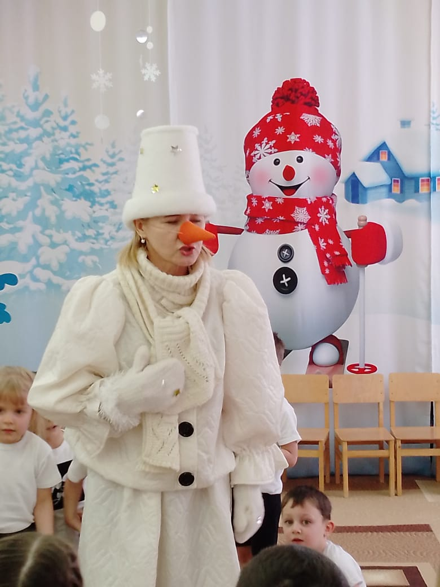

**Снеговик:** Здравствуйте, ребята! Как хорошо, что вы пригласили меня в гости, а то мне бы пришлось провести день рождения совершенно одному.

**Ведущий:**Здравствуй, Снеговик! Поздравляем тебя с днем рождения. Мы очень рады встретиться с тобой и вместе праздновать день твоего рождения.

**Снеговик:** Спасибо большое, я с удовольствием приму участие в спортивных соревнованиях. Я тоже знаю много интересных игр и веселых эстафет. За победу в эстафете я буду награждать команду снежинкой. Я их с собой принес. Вот! *(Показывает коробку со снежинками.)*

**Ведущий:** Вот и отлично! А нам уже пора начинать спортивный праздник. Снеговик, наши дети очень любят зиму, зимние игры и не боятся мороза, а все потому, что они занимаются физкультурой, делают зарядку. Хочешь, мы тебя научим делать замечательную зимнюю зарядку?

Проводится «Зимняя зарядка (гр. «Анималики»)

**Снеговик:** Как у меня настроение поднялось после такой веселой зарядки! А я очень люблю играть в снежки и предлагаю провести эстафеты со снежками.

**Ведущий:** Снеговик очень любит в снежки играть, мы сейчас наберем ему снежков целую корзину.

Видели мы все немало,

Но такого не бывало –

Эстафета на метелке

Из сосны или из елки.

**1 эстафета «Гонки на метёлке»**

Оборудование: метелки 2 шт., мячи из сухого бассейна синего цвета по кол-ву детей, корзины 4 шт.

Первые участники из каждой команды садятся на метлу, скачут верхом на ней до линии финиша, берут по одному снежку из корзинки и обратно катят снежок метлой. Передают метлу следующим участникам, кладут снежок в корзинку.

**Снеговик:** А для следующей эстафеты, кроме снежков, понадобятся еще лопатки.

**2 эстафета "Пронеси снежок на лопатке**"

**3 эстафета «Передай снежок»**

Дети строятся командами в шеренги друг за другом. С одной стороны каждой шеренги стоят корзинки, наполненные снежками, а с другой – пустые корзинки. По сигналу ведущего каждая команда начинает передавать из рук в руки снежки из одной корзинки в другую – пустую.

**4 эстафета «Катаем снежный ком».**

Прокатывать мяч-фитбол между стойками, вокруг елочки, обратно бегом, нести мяч в руках.

**5 Игра со снежками «Самый меткий».**Дети бросают мячики-мякиши в расставленные на скамейке цветные колпачки, стараясь их сбить.

Снеговик вручает снежинки.

**Ведущая:** Снеговик, мы знаем одну очень интересную игру, где водящему нужно проявить меткость, чтобы запятнать как можно больше игроков. Называется она «Меткий снеговик». Хочешь поиграть? Предлагаем тебе стать водящим.

**Подвижная игра «Меткий снеговик»**

Участники игры встают в круг, в центре круга лежит обруч, рядом снежки (мячики-мякиши). Водящий-снеговик встаёт в середину круга в обруч, возле него снежки.  
Дети идут по кругу и проговаривают текст:  
Мороз, мороз,  
Через тын перерос.  
Бабу снежную принёс.  
Останавливаются и начинают дразнить Снежную бабу (Снеговика):  
Баба, баба, *хлопают в ладоши*  
Нос крючком, *показывают нос «буратино»*  
Получай – ка снежный ком! *изображают бросок снежка*  
После последней фразы Снежная баба (Снеговик) начинает бросать снежки в ребят, которые бегают вокруг неё. В кого попал снежок, отходит в сторону. После того, как все снежки закончатся, ребята их быстро собирают: «Раз, два, три – снежки скорее собери!»  
**Снеговик**: Здорово поиграли. Вы так ловко прятались от снежков трудно было в вас попасть. Молодцы! (Обращается к ведущей и воспитателю) Спортивные, ловкие и быстрые ребята у вас в детском саду. Как хорошо они справлялись со всеми заданиями. **Ведущий:** Спасибо, Снеговик на добром слове. Ну, а теперь пришло время подвести итоги. Давайте посчитаем, чья же команда набрала больше снежинок.

Подсчет снежинок, подведение итогов, награждение детей и Снеговика.

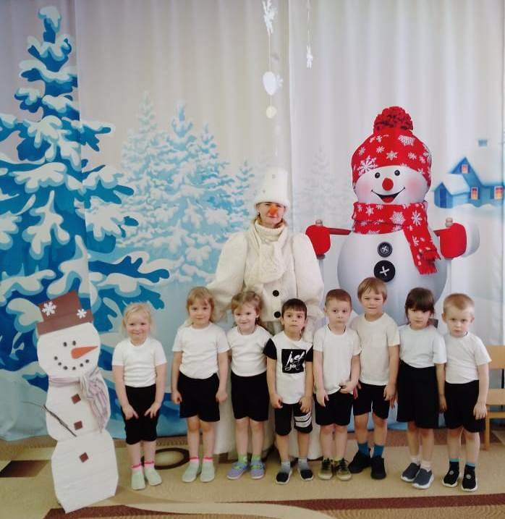

**Снеговик**: Спасибо вам, ребята, еще раз, что пригласили меня на такой спортивный праздник. С вами было очень весело. Это самый лучший мой День рождения! Продолжайте заниматься спортом, растите здоровыми и сильными. Ну, а мне пора домой. До новых встреч.

Звучит музыка, Снеговик уходит.